Tisková zpráva

Ocenění

Společnost Fronius získala zlato v hodnocení EcoVadis

EcoVadis provádí hodnocení udržitelnosti a je jednou z nejznámějších a nejrenomovanějších agentur na světě. V letošním hodnocení byla společnost Fronius poprvé oceněna zlatou medailí a patří tak mezi pět procent nejudržitelnějších firem.
Mezinárodní ratingová agentura EcoVadis dosud hodnotila 100 000 společností ve více než 175 zemích a z více než 200 průmyslových odvětví. Každoročně jsou podrobně zkoumány čtyři tematické oblasti: životní prostředí, pracovní a lidská práva, etika a udržitelné zadávání veřejných zakázek. Hornorakouská rodinná firma Fronius se oproti předchozímu roku opět zlepšila a letos poprvé získala zlato. To řadí Fronius mezi 5 procent nejudržitelnějších společností v oboru.
„Žijeme udržitelností. Každý den ji můžete vnímat v našem konání i v našem společném nasazení. Každý příspěvek, i když se zdá tak malý, pokládá rozhodující základní kámen – pro příští generace a budoucnost, na kterou chceme být hrdí. Ocenění EcoVadis je na jedné straně velkým krokem správným směrem a na druhé straně nás pozitivně inspiruje. Chceme být ještě lepší, takže cesta pokračuje,“ říká Katrin Helmberger, vedoucí Corporate Sustainability.

Fronius se vzdává plynu ve výrobních závodech
Nejlepší příklad strategie udržitelnosti orientované na budoucnost: Společnost Fronius na začátku roku přestala používat plyn a od té doby provozuje všechny své výrobní závody v Rakousku bez fosilních paliv. Jen v závodech Sattledt, Thalheim, Pettenbach a Steinhaus může společnost investicí do vyřazení plynu ušetřit více než 2,9 GWh zemního plynu ve srovnání s předchozím rokem. To odpovídá spotřebě plynu asi 73 rodinných domů nebo 773 tunám ekvivalentu CO₂. Kromě toho fotovoltaické systémy instalované na střechách v současné době dosahují vlastního výkonu 4 MWp, zakoupená elektřina je stoprocentně certifikovaný zelený proud.

Slov: 261
Znaků: 1 828 (s mezerami)

Přehled obrazového materiálu
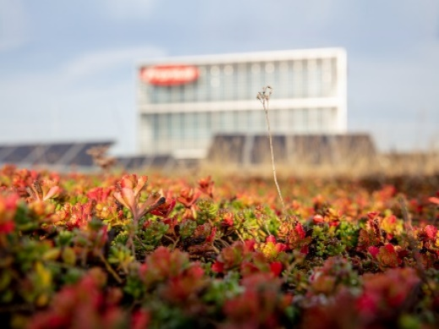

Společnost Fronius patří mezi pět procent nejudržitelnějších společností.

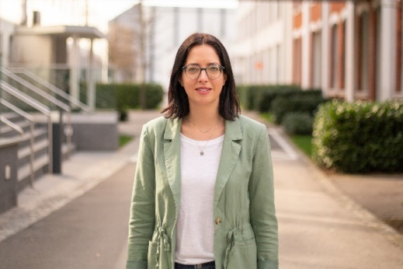

Katrin Helmberger, vedoucí Corporate Sustainability

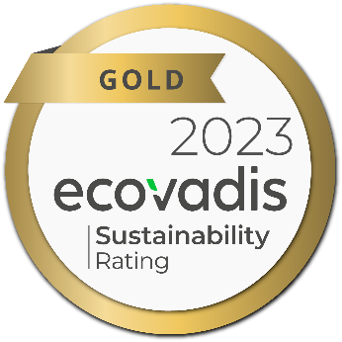

Společnost Fronius získala zlato v hodnocení EcoVadis.

Fotografie: Fronius International GmbH, reprodukce zdarma

My jsme Fronius.
Více než 8 000 zaměstnankyň a zaměstnanců po celém světě, současný podíl exportu 87 procent a 1 446 aktivních patentů: To jsme my, to je Fronius. Byli jsme založeni v roce 1945 jako regionální firma jednoho muže a nyní jsme globálním hráčem, což dokazuje našich 37 mezinárodních dceřiných společností a síť prodejních partnerů ve více než 60 zemích. Přesto jsme v jádru stále rodinnou firmou z Rakouska, která působí v oblasti fotovoltaiky, svařování a technologie nabíjení akumulátorů. Vždy jsme vyvíjeli výrobky a řešení pro kvalitní budoucnost a nabízeli našim zákaznicím a zákazníkům komplexní balíček: od předběžného plánování a poradenství přes průběžný monitoring až po opravárenský servis dokonale odpovídající potřebám. Jsme inovativní. Jsme zvědaví. Jsme Fronius.

My jsme Perfect Welding.
Nejvyšší kvalita oblouku, hluboké porozumění zákazníkům, touha po technickém pokroku: To jsme my, to je Fronius Perfect Welding. Jsme inovační jedničkou v obloukovém svařování a lídrem na světovém trhu v oblasti robotického svařování. Důkazem našich odborných znalostí jsou individuální, automatizované kompletní systémy a digitální svařovací řešení pro Průmysl 5.0. Naše portfolio doplňují intuitivní svařovací zdroje pro ruční svařování, vysoce kvalitní svařovací příslušenství a účinné ochranné výrobky pro bezpečnost uživatelů. Jako globální společnost se zaměřujeme na regionální služby: Naše místní týmy jsou k dispozici zákazníkům po celém světě. Pomocí našich technologií určujeme trendy a vytváříme spojení – mezi kovy, průmyslovými odvětvími a lidmi.

Obchodní jednotka Solar Energy.
Obchodní jednotka Solar Energy společnosti Fronius, založená v roce 1992, vyvíjí inovativní řešení pod heslem „Energize your life.“, pomocí kterých lze vyrábět, skladovat, distribuovat a spotřebovávat solární energii hospodárně a inteligentně. Obchodní jednotka Solar Energy společnosti Fronius umožňuje využívat každý den 24 hodin slunce a je průkopníkem budoucnosti umožňující hodnotný život, v níž energie z obnovitelných zdrojů stoprocentně pokrývá celosvětovou spotřebu. Udržitelný vývoj a výroba našich řešení probíhají v plné míře v Evropě – především v Rakousku. Po celém světě je obchodní jednotka Solar Energy společnosti Fronius zastoupena 26 pobočkami a u svých dosud nainstalovaných střídačů se může chlubit celkovým výkonem více než 29 GW. Distribuce probíhá prostřednictvím globální kompetenční sítě montážních, servisních a prodejních partnerů.

Ohledně dalších informací se prosím obraťte na:

Perfect Charging
Sonja Pointner, Tel.: +43 664 621 38 98
E-Mail: pointner.sonja@fronius.com

Perfect Welding
Heidemarie Haslbauer Tel.: +43 664 882 93 709
E-Mail: haslbauer.heidemarie@fronius.com
Solar Energy
Fabian Schwarz, Tel.: +43 664 885 36 765
E-Mail: schwarz.fabian@fronius.com

Zašlete prosím autorský výtisk naší agentuře:
a1kommunikation Schweizer GmbH, Kirsten Ludwig,
Oberdorfstraße 31 A, 70794 Filderstadt, Deutschland
Tel.: +49 0 711 9454161-20,
E-Mail: kirsten.ludwig@a1kommunikation.de

